Муниципальное бюджетное дошкольное образовательное учреждение
«Центр развития ребёнка – детский сад №19»

Проект
«Книга, дарящая тепло»
(информационно-практико-ориентированный)
Срок реализации 18.02. – 22.02. 2013г.

Авторы – разработчики:
Петренко С.А. воспитатель группы №8
Семикова О.А. воспитатель группы №8
Участники:
Педагоги, дети, родители

Сосновый Бор
2013г
План проекта «Книга, дарящая тепло»

Вид проекта: информационно-практико-ориентированный.
Участники: воспитатели, дети, родители.
Сроки реализации проекта:

Итоговое мероприятие: создание альбома-фантазии "Страничка из книжки".
Актуальность проекта
Детская книга при всей ее внешней простоватости — вещь исключительно тонкая и не поверхностная. Лишь гениальному взгляду ребенка, лишь мудрому терпению взрослого доступны ее вершины. Удивительное искусство — детская книжка!
Токмаков Л.А.
Процесс общения ребёнка-дошкольника с книгой – это процесс становления в нём личности. О важнейшей роли книги в формировании человека говорилось еще во времена Ярослава Мудрого. Книга должна войти в мир ребёнка как можно раньше, обогатить этот мир, сделать его интересным, полным необычайных открытий. Ребёнок должен любить книгу, тянуться к ней.
Но, как известно, современные дети всё чаще проводят своё время за компьютерными играми, просмотром телепередач и всё реже читают книги.
В условиях, когда создаются целые электронные библиотеки, трудно заставить ребёнка взять в руки книгу, тем более ребенка – дошкольника, т.к. он является своеобразным читателем. Слово «читатель» по отношению к дошкольному возрасту условно. В действительности это слушатель, чья встреча с книгой полностью определяется взрослым человеком, начиная от выбора текста для чтения и кончая продолжительностью общения с книгой. Вкус, интерес к произведению, его трактовка, умение ориентироваться в круге детского чтения, создание системы чтения – всё это во власти взрослого. От взрослого в большей степени зависит и то, станет ли ребёнок настоящим, увлечённым читателем или встреча с книгой в дошкольном детстве мелькнёт случайным, ничего не значащим эпизодом в его жизни.
На сегодняшний день актуальность решения этой проблемы очевидна, ведь чтение связано не только с грамотностью и образованностью. Оно формирует идеалы, расширяет кругозор, обогащает внутренний мир человека. В книгах заключено особое очарование: книги вызывают в нас наслаждение, они разговаривают с нами, дают нам добрый совет, они становятся живыми друзьями для нас.
Однако результаты многих исследований показывают, что у детей падает интерес к книге. Ее место занимает телевидение, другие технические средства, которые во многих случаях не могут заменить книгу. Падение интереса к чтению является фактом сегодняшней жизни и послужили разработке данного проекта. Необходимо найти эффективные формы работы по приобщению детей к чтению, увлекая этим дошкольников и их родителей.
Цель проекта
Формировать у дошкольников интерес и любовь к книгам, создать условия для их активной речевой и творческой деятельности, способствуя сотворчеству взрослых и детей.

Задачи проекта

- Обогащать и расширять представления детей о книге.
- Развивать творческое мышление и воображение детей.
- Повысить культуру речи педагогов, родителей и детей.
- Воспитывать бережное отношение к книге как результату труда многих людей.
- Создавать развивающую среду стимулирующую творческой деятельности детей.
- Способствовать поддержанию традиций семейного чтения.
- Совершенствовать стиль партнёрских отношений с семьёй, способствующий воспитанию у детей интереса к художественной литературе.
- Формировать в процессе организации познавательной деятельности ценностного отношения к книге как к уникальному источнику знаний.
Реализация проекта
1. Начальный этап.
- Изучение научной и методической литературы по исследуемой теме.
- Создание развивающей среды по теме проекта: книжный уголок; атрибуты для театрализации и сюжетно-ролевых игр; д/и "Волшебное зеркало", "Узнай сказку".
- Анкетирование родителей "Ребёнок и книга" (см. Приложение №8).
2. Технологический этап.
Образовательные области | Виды детской деятельности | Содержание деятельности
Познание | Познавательно-исследовательская деятельность  Продуктивная конструктивная деятельность | Беседы на темы "Откуда пришла современная книга", "Из чего состоит книга".  Решение проблемных ситуаций "Как люди обходились без письма", "Как прочитать книгу без чтения".  Конструирование из бумаги книжек-самоделок "Сделаем книгу сами своими руками"
Коммуникация | Коммуникативная, игровая, двигательная деятельности | Пересказы любимых художественных произведений.  Сочинение творческих рассказов "Если бы я был автором книги"  Моделирование ситуаций общения "Интервью у героев сказок", "Новые волшебства в знакомых произведениях".  Коммуникативные игры "Волшебное зеркало" (превратись в Бармалея, Айболита, Карлсона)  Инсценировка сказок "Телефон", "Девочка чумазая".  Викторина загадок "По дорогам сказок" (см. Приложение №1)
Безопасность | Коммуникативная, познавательная, игровая, продуктивная деятельности, чтение художественной литературы | Развлечение на тему "Берегите лес" (см. Приложение№2)
Социализация | Коммуникативная, познавательная, игровая, продуктивная деятельности | Сюжетно-ролевые игры "Библиотека", "Книжный магазин"(см.Приложение№3)
Художественное творчество | Продуктивная, игровая деятельности | Рисование на тему "Портрет моего любимого сказочного героя"(см.Приложение№4)  Лепка на тему "Волшебные предметы"  Художественный труд на тему "Закладки для книг"  Аппликация-коллаж на тему "Путаница в сказочном королевстве"
Художественная литература | Чтение художественной литературы | Оформление тематической выставки "Любимые сказки" (см.Приложение№5)  Просмотр мультфильмов по знакомым литературным произведениям  Чтение сказок, стихов, рассказов
Труд | Трудовая, коммуникативная, двигательная деятельности | Организация работы "Книжкиной больницы" (см.Приложение№6)
Физическое развитие | Игровая, двигательная деятельности | Физминутка "Буратино"  Пальчиковая игра "Раз, два, три, четыре, пять, будем сказки называть" (см. Приложение№7)
Взаимодействие с родителями
- Анкетирование родителей "Ребёнок и книга" (см. Приложение №8).
- Совместное оформление тематической выставки "Любимые сказки".
- Помощь в создании альбома-фантазии "Страничка из книжки" (см. Приложение №9). Родители вместе с детьми оформляют страничку-иллюстрацию из любимой сказки. Все работы объединяются в альбом и стимулируют детей к творческому рассказыванию, т.к. при рассматривании альбома необходимо связывать все страницы сюжетной линией.
3. Заключительный этап.
- Творческое чтение (рассказывание) детей альбома-фантазии "Страничка из книжки"

ПРИЛОЖЕНИЕ

Викторина загадок "По дорогам сказок" (Приложение №1)
ЗАГАДКИ ПРО СКАЗКИ

Как-то раз в лесу густом
Вырос домик под … (кустом).
Рада мышка-поскребушка
И зелёная … (лягушка).
Рад и побегайчик,
Длинноухий … (зайчик).
Ничего, что ростом мал
Меховой домишко, –
И кабан туда попал,
И лиса, и … (мишка).
Всем хватило места в нём.
Вот какой чудесный … (дом).
Дзинь-ля-ля – поёт синичка!
Это сказка «…»
("Рукавичка".)

Жили-были семь ребят –
Белых маленьких ... (козлят).
Мама их любила,
Молочком ... (поила).

Тут зубами щёлк да щёлк,
Появился серый ... (волк).
Шкуру белую надел,
Нежным голосом ... (запел).
Как коза запел тот зверь:
– Отоприте, детки, ... (дверь).
Ваша матушка пришла,
Молочка вам ... (принесла).

Мы ответим без подсказки,
Кто сумел спасти ребят.
Это знаем мы из сказки:
"... и ........... ........".
("Волк и семеро козлят".)

Маша в коробе сидит,
Далеко она ... (глядит).
Кто несёт её ответь,
Быстрыми шагами?
А несёт её ... (медведь)
Вместе с ... (пирогами).

Путь не близкий,
Дальний путь.
Хочет Миша ... (отдохнуть).
На пенёк присесть
И румяный пирожок
По дороге ... (съесть).

Провела его малышка,
Будет он умнее впредь.
Вот у нас такая книжка,
Это – "... и ...".
("Маша и Медведь.")

Га-га-га - зелёным лугом
Ходят птицы ... (друг за другом).
Плещет синяя река,
Солнышко садится:
"Не спеши нас есть пока,
Рыжая ... (лисица).
Съешь нас после, съешь потом,
Дай мы песенку ... (споём)".
Ах, как песенка долга,
Слышно только: ... (га-га-га).
Ждёт лисица много лет,
А конца у песни ... (нет).
Вот так птицы у бабуси
В сказке той "... и ...".
("Лиса и гуси".)

Чашки три и три постели,
Стульев тоже три, смотри,
И жильцов здесь в самом деле
Проживает ровно ... (три).
Как увидишь, сразу ясно:
В гости к ним ходить ... (опасно).
Убегай скорей, сестричка,
Из окна лети, как ... (птичка).
Убежала! Молодец!
Значит, сказке всей ... (конец).
По слогам читает Федя:
Это сказка "... ............".
("Три медведя".)

Кто любил играть и петь?
Два мышонка – Круть и ... (Верть).
Кто мышат с утра будил?
Кто на мельницу ... (ходил)?
Намелил муки мешок?
Это – Петя-... (петушок).
Пирогов напёк он много
И спросил друзей от строго:
– Что вы делали, мышата,
От рассвета до ... (заката)?
Веселились целый день,
Вам работать было ... (лень)!
А теперь за стол садитесь.
Подаёте голосок,
Нет, сначала потрудитесь
И прочтите "........".
("Колосок".)

Из муки он был печён,
На сметане был мешён.
На окошке он студился,
По дорожке он ... (катился).
Был он весел, был он смел
И в пути он песню ... (пел),
Съесть хотел его Зайчишка,
Серый волк и бурый ... (Мишка).
А когда малыш в лесу
Встретил рыжую ... (Лису),
От неё уйти не смог.
Что за сказка?
"..............."!
("Колобок".)

В огороде, возле хаты,
Урожай растёт богатый.
Там сидят на грядках густо
Репа, свёкла и ... (капуста).
И горят, как солнышки,
Жёлтые ... (подсолнушки).
Кто же там пыхтит на грядке?
От кого же этот дед
Убегает без ... (оглядки),
А за ним и бабка вслед?
Вышла внучка в огород:
"Где тут страшный зверь ... (живёт)?"
Заглянула под листочек,
Видит - там лежит клубочек.
Он в иголках серых сплошь,
Кто же это? Это – ... (ёж).
Из краёв пришёл лесных
Зверь колючий в сказку "...".
("Пых".)

Далеко на тёплом море
Появился вдруг мальчишка –
Деревянный, с длинным носом,
Про него создали книжку.

В книжке много приключений
Тот мальчишка испытал,
Золотой волшебный ключик
Он, в конце концов, достал.

Черепахою Тортилой
Был подарен ключик сей,
И ещё мальчишка встретил
Добрых преданных друзей.

Хоть пришлось ему несладко -
Был повержен Карабас.
Как та книжка называлась?
Вы мне скажете сейчас?
("Золотой ключик, или Приключения Буратино")

Он в землянке жил тридцать три года,
И рыбачить ходил в любую погоду.
Да бранила его жена-старуха открыто
За разбитое, негодное корыто.
Он с владычицей морскою вёл беседу,
И исполнила она три желания деда.
А когда рассердилась, взбунтовалась –
Море синее почернело, взволновалось.
Назови мне скорей с улыбкой!
– Это сказка о....
(Рыбаке и рыбке.)
(А.С. Пушкин, "Сказка о рыбаке и рыбке".)
В сказке этой царь на спицу
усадил подарок – птицу.
Коль кругом столицы мирно,
та сидит на башне смирно.
Но лишь чуть со стороны
к ним потянет дым войны,
закричит она, забьётся
и в то место обернётся.
Враг побит со всех сторон.
Кто ликует? ...
(Царь Дадон.)
Вспомни имя доброхота.
Чей подарок? ...
(Звездочёта.)
Дал царю он из мешка
Золотого ...
(Петушка.)
Долго б правил царь Дадон,
не терпя от войн урон,
В гроб свела царя девица –
Шамаханская ...
(Царица.)
(А.С.Пушкин, "Сказка о Золотом петушке".)
Жил да был один купец,
уважаемый вдовец.
Был он сказочно богат,
но казне своей не рад.
Он в казне не видел прока,
если сердце одиноко.
Торговался всё ж до ночи
ради трёх красавиц дочек.
Их наряды на подбор –
шитый золотом узор.
Словно лебеди плывут,
разговор как нить ведут.
Старшие хотя бойчее,
младшая купцу милее.
Как то раз купец собрался
да и за море подался
за каким-то интересом:
за прибытком аль привесом.
Долго за морем он был,
наконец домой приплыл.
Дочерям привёз подарки.
Старшеньким – каменьев ярких.
Младшей, спрятав в узелок,
чудный ...
(Аленький цветок.)
(С.Т.Аксаков, "Аленький цветочек".)
Жили-были две родных сестрицы.
Та – лентяйка, эта – мастерица.
Вот однажды, чтоб достать ведро,
Лезть пришлось в колодец им, на дно.
Повстречали разные там дива
И хозяина тех мест красивых.
У кого гостили – вот вопрос,
Прятался в колодце ...
(Дед Мороз.)
Выбрались затем они наружу,
На весеннее тепло из стужи.
Открывают с радостью шкатулки.
У Ленивицы – снег да ...
(Сосульки.)
А в другой шкатулке не снежки,
Мастерице Дед дал ...
(Денежки.)
(В.Ф. Одоевский, "Мороз Иванович".)
В сказке той чудес полно,
но страшнее всех одно –
всех в дворце сразивший мор.
Стал недвижим царский двор.
Тёмный лес встал как забор,
закрывая вглубь обзор.
И проходу в чаще нет
ко дворцу уж триста лет.
Сказку ты читал, наверно?
Это ...
("Спящая царевна".)
Для царевны молодой
так ужасно ведьмы злой
наказанье за обиду:
сон сразил царя и свиту.
Разбудил, забравшись в бор,
юноша весь царский двор!
Снова говор здесь, возня,
как положено средь дня.
Кто ж достиг таких вершин?
Ну, конечно, ...
(Царский сын.)
(В.А. Жуковский, "Спящая царевна".)
Среди цветочков
в тени листочков
жил-был мальчишка
пяти лет с лишком.
Весь день свой долгий
летал на Пчёлке.
Нектар цветочный
любил он очень.
А под луною
порой ночною
плясал он с Мошкой
да бил в ладошки.
Кто сей красавчик?
Да...
(Мальчик с пальчик.)
(В.А. Жуковский, "Мальчик с пальчик".)
В этой сказке нет порядка.
По дороге без оглядки
утварь из дому бежит,
и бренчит, и дребезжит.
Ах, собрались в путь куда
стол, горшок, сковорода?
Кто кричит им: "Ой-ой!
Воротитеся домой"?
Кто за ними вдоль забора
скачет? ...
(Бабушка Федора.)
Обещает их любить
да от грязи всей отмыть.
Плачет грязная посуда:
– Ох, без чистки нам так худо!
Но решают, так и быть,
Бабку старую простить.
Просят чистить их песочком,
мыть бока им кипяточком.
Станут чашечки опять
словно солнышко сиять!
(К.Чуковский, "Федорино горе".)
В этой сказочке герой
Не такой, как мы с тобой.
Невеличка ростом мал,
Не силён он, не удал.
Как-то ветром парня сдуло,
Через реку умыкнуло...
Вот беда – ушиблись ножки.
Как бежать им по дорожке?
Как добраться в срок до дому
Нездоровому, больному?
Пораскинь ты свой умишко,
Кто же это? ...
(Муравьишка.)
(В.В. Бианки, "Как муравьишка домой спешил".)

Развлечение на тему "Берегите лес" ( Приложение№2)
Цель: закрепить знания детей о лесе как об одном из ценнейших природных богатств, о правилах противопожарной безопасности в лесу. Развивать мышление, связную речь, изобразительные навыки: умение передать в рисунке сюжет. Воспитывать бережное и заботливое отношение к живой природе.
Предварительная работа.
Чтение М. Пришвин «Полянка в лесу», Дитрих А. «Почему говорят: лес – наше богатство?»
Беседы: «Какую пользу лес приносит?», «Пожар – враг леса»
Тренинг «Потушим костер»
Оборудование.
Картина, изображающая поле с лесополосой, персонажи: белка, заяц; корзинки с кедровыми орешками и сушеной черникой, мольберты, бумага, краски, аудиозапись «Прогулка» М. Мусоргского, магнитофон.
Ход организации непосредственно образовательной деятельности.
1 часть.
Воспитатель: Ребята, все вы были в лесу. Вам понравился лес?
Дети: Да!
Воспитатель: Почему говорят: Лес – наше богатство?
Дети: Деревья очищают воздух, из древесины делают мебель, оконные рамы, двери, бумагу. Многие растения леса используются для изготовления лекарств. Еще в лесах обитает много птиц и зверей, от которых человеку тоже есть польза.
Воспитатель: Верно! Еще я хочу добавить, что лес – защитник полей. (Показывает картину). Зимой он не дает ветрам сдувать с полей «снежное одеяло», под которым засеяны еще с прошлой осени семена хлеба. «Снежное одеяло» их хранит. Лес защищает и реки, всю зиму он копит снег, а весной постепенно отдает талую воду земле. Вода постепенно впитывается в почву, уходит под землю, чтобы невидимыми ручейками побежать из леса к рекам и речкам.
Да, лес дает нам древесину, пушнину, лекарства, кислород. Но лес – это не только сырье, это и бесценная красота, которую надо беречь. Вместо одного срубленного дерева человек должен посадить 2-3 новых дерева, чтобы восполнить богатство леса!
Что мы сажаем,
Сажая леса?
Чащу, где бродят
Барсук и лиса.
Лист,
На который
Ложится роса
Свежесть лесную,
И влагу, и тень –
Вот что сажаем
В сегодняшний день!
(Раздается стук в дверь, заходят персонажи: белка, заяц)
Звери: Здравствуйте, ребята! Вы недавно к нам в лес приходили. Мы вас видели в нашем лесу и нам очень понравилось, как вы вели себя у нас в гостях: не ломали веток, не разоряли гнезд, не жгли костров. Вот мы и решили обратиться к вам за помощью, поэтому и пришли сегодня в ваш детский сад.
Воспитатель: Мы очень вам рады. Сейчас мы с ребятами обсуждаем, как важен лес для жизни всего человечества, для всей планеты Земля. Лес – наше богатство и его надо беречь!
Но вы сказали, что пришли к нам за помощью. Мы готовы вас внимательно выслушать, чем сможем, тем поможем.
Белка: Спасибо! Но сначала мы хотим угостить детей дарами леса, а потом расскажем о нашей просьбе.
(Зверюшки ставят на стол корзинки с кедровыми орехами и сушеной черникой.)
Воспитатель: Спасибо, зверюшки. Орешки и черника очень вкусные и полезные, в них много природных витаминов, наши повара сварят детям чудесный черничный компот.
Зайчик: А теперь мы хотим спросить у ребят, знают ли они, как опасно разводить костры в лесу?
Дети: Да, знаем.
Зайчик: Недавно в соседнем лесу произошла трагедия: пришли в лес отдыхать какие-то ребята, разожгли на одной полянке костер, пекли в нем картошку, поели и ушли. А костер как следует не погасили. Угольки от костра тлели-тлели, тут поднялся ветер, и вновь разжег из углей пламя и побежало оно по траве к деревьям, и начался большой пожар. Пока прилетели пожарные вертолеты больше половины леса выгорело, а птицы и звери из того леса пришли жить в наш лес, трудно им сейчас без своих родных гнезд и норок, без своих родных мест. Много зверей и птиц погибли в огне, не успев выбраться из леса.
Воспитатель: Как нам их жаль! Видимо те ребята, которые не потушили костер в лесу, не знают правил противопожарной безопасности и не заботятся о лесе.
Белка: Видимо так! А вы, ребята, знаете эти правила?
Дети: Да!
Зайчик: Прекрасно! Вот мы и хотим вас попросить, чтобы вы рассказали о правилах противопожарной безопасности в лесу другим детям: вашим друзьям из другой группы, из другого детского сада, детям, которые живут с вами по соседству, сестрам и братьям.
Белка: Давайте повторим эти правила, а то вдруг вы что-нибудь забыли.
Воспитатель: Правила противопожарной безопасности наши дети хорошо знают. Но, чтобы вы не сомневались, дети готовы их повторить. Да, ребята?
Дети: Да!
Белка: Можно ли детям жечь костры?
Дети: Нет!
Зайчик: А если, гуляя в лесу, вы увидите оставленный костер, что будете делать?
Дети: Его надо залить водой, или забросать землей, песком, чтобы он погас.
Белка: А если вы увидели костер, от которого остались тлеющие угли? Или увидели непотушенную сигарету?
Дети: Угли тоже надо засыпать землей, залить водой, затоптать.
Зайчик: А если случайно в лесу вас застал лесной пожар?
Дети: Надо немедленно выбежать из леса навстречу ветру, и когда уже будешь в безопасности, сообщить о пожаре взрослым и в пожарную охрану по телефону «01».
Белка: А в лесу можно пускать фейерверки?
Дети: Нет, от искр может загореться весь лес.
Звери (вместе):
Зеленого друга надо беречь!
Детям костры – запрещается жечь.
Шалость с огнем в лесу пресечешь,
Богатство страны от пожара спасешь!
2 часть.
Белка: Дорогие ребята! Нарисуйте нам, пожалуйста, плакаты о том, как нельзя себя вести в лесу. А мы их обязательно развесим на деревьях, чтобы все гости нашего леса, посмотрев на ваши рисунки, не забывали о правилах противопожарной безопасности в лесу. Это и будет ваша помощь нашему лесу, ваша забота о нем.
Воспитатель приглашает детей к мольбертам.
Звучит «Прогулка» М. Мусорского (В аудиозаписи).
Дети рисуют плакаты, звери наблюдают, помогают советом.
По окончании работы дети рассказывают о своих рисунках и дарят их зверюшкам.
Белка:
Правда, дети, лес хорош,
Будет он всегда пригож,
Если будем в нем гулять
И пожар не допускать!
Зайчик: И всегда заботиться о том, чтобы лес жил!
Звери благодарят детей, прощаются и уходят.

Сюжетно-ролевые игры: "Библиотека" (Приложение№3)
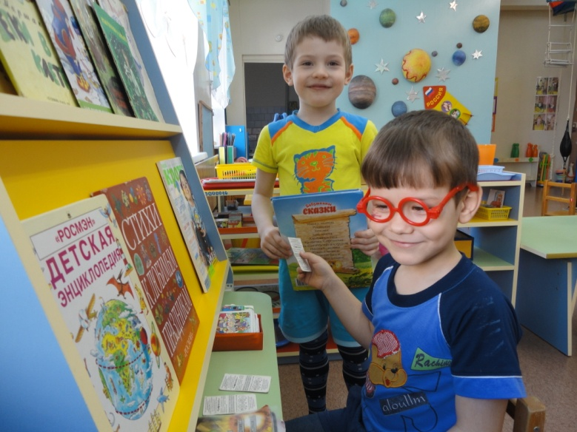

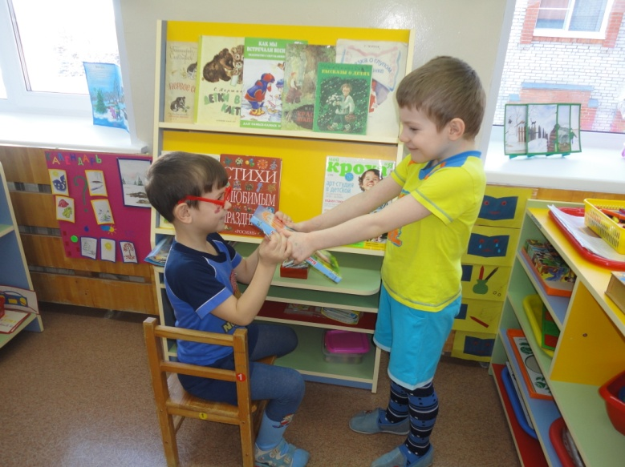

"Книжный магазин"
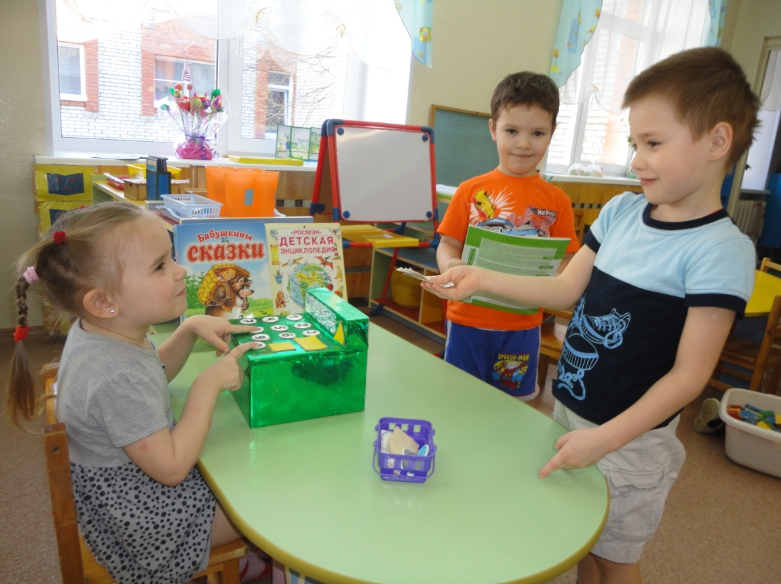

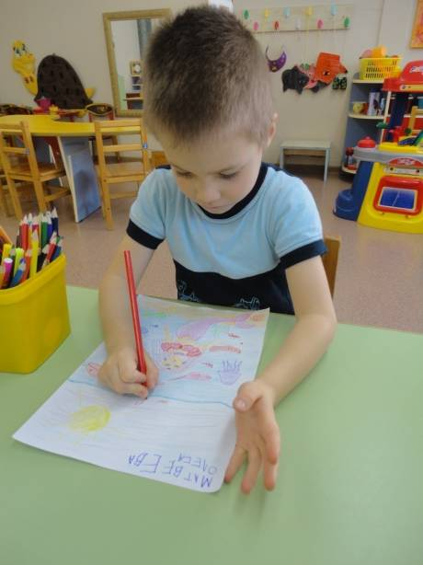
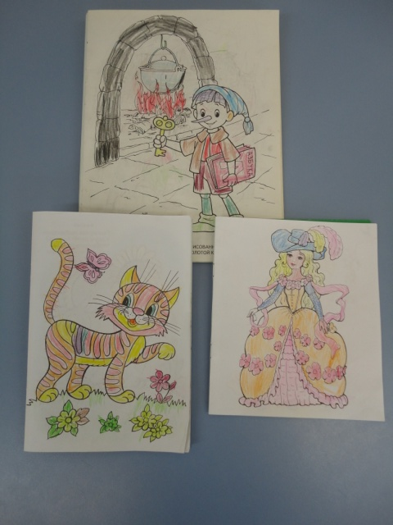
Рисование на тему "Портрет моего любимого сказочного героя" (Приложение№4)

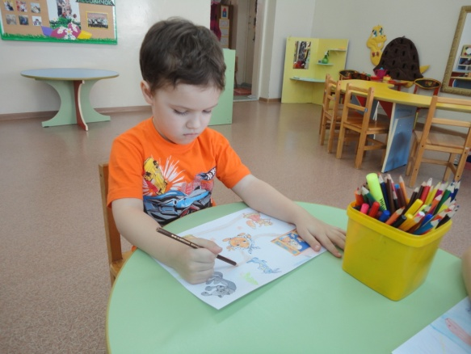

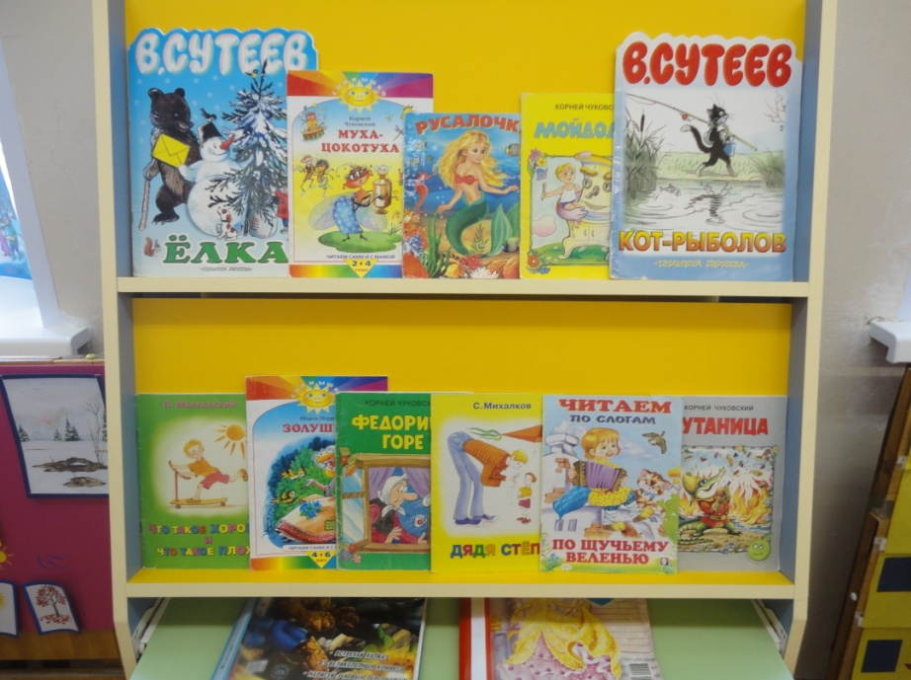
Тематическая выставка "Любимые сказки" (Приложение№5)

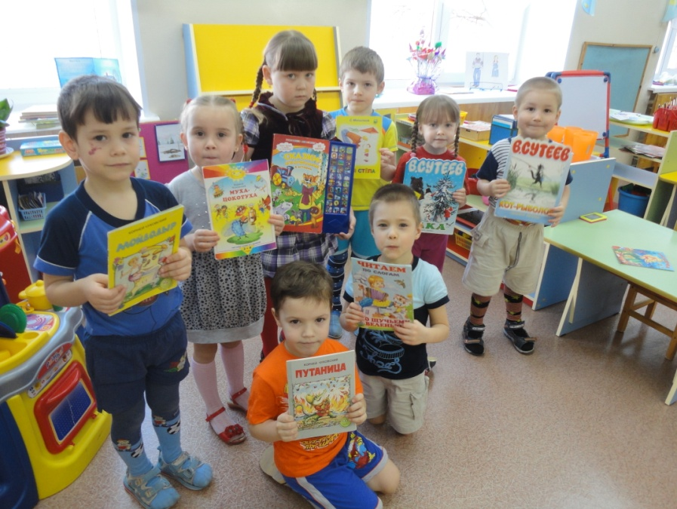

Организация работы "Книжкиной больницы" (Приложение№6)
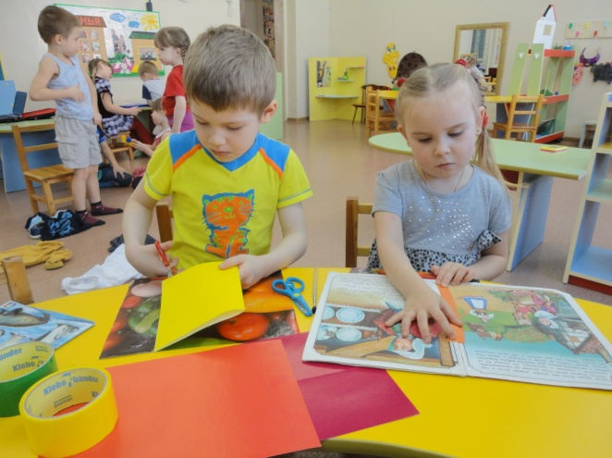
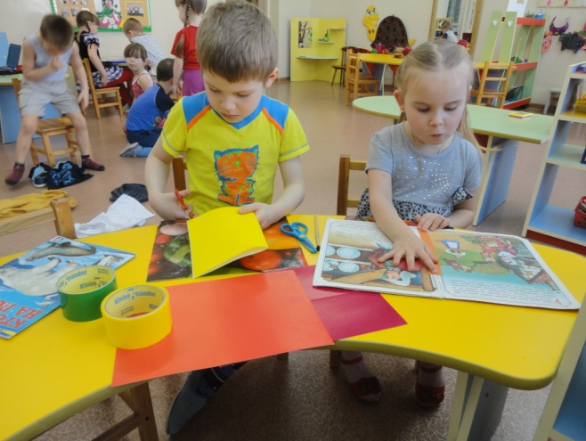

Пальчиковая игра "Раз, два, три, четыре, пять, будем сказки называть" (Приложение№7)
Пальчиковая игра "Раз, два, три, четыре, пять, будем сказки называть"
Раз, два, три, четыре, пять (загибаем пальчики),
Будем сказки называть (хлопаем в ладоши).
Рукавичка, Теремок, Колобок – румяный бок,
Три медведя, Волк и лиса, есть Снегурочка – краса.
Жихарку не позабудем, Репку и Хаврошечку,
Знаем Волка и семеро козлят (загибаем пальчики на каждое название сказки).
Этим сказкам каждый рад (хлопаем в ладоши) .

Физминутка "Буратино"
Буратино потянулся,
Раз – нагнулся,
Два - нагнулся,
Руки в стороны развёл,
Ключик, видно, не нашёл.
Чтобы ключик нам достать,
Нужно на носочки встать.

Анкетирование родителей "Ребёнок и книга" ( Приложение №8).
Уважаемые родители! Просим вас ответить на вопросы анкеты.
1. Читаете ли вы ребенку книги? Если да, то как часто:
— ежедневно;
— несколько раз в неделю;
— редко, когда есть время.
2. Вы читаете детям книги:
— по просьбе ребенка;
— по своей инициативе.
3. Обсуждаете ли вы прочитанное с ребенком?
4. Есть ли у ребенка домашняя библиотека? Сколько книг (приблизительно) она включает? Каких жанров (стихи, сказки и т.д.)?
5. Какие книги предпочитает ваш ребенок:
— сказки;
— стихи;
— литературу о природе;
— энциклопедии, книги познавательного содержания;
— нет определенных предпочтений.
6. Рассказывает ли ваш ребенок о книгах, которые прочитали в детском саду?
7. Ходите вы с ребенком в библиотеку?
8. Читаете ли вы с ребенком произведения для длительного чтения? Если да, то какие последние произведения вы прочитали?
9. Читаете ли вы сами литературу? Если да, то какую предпочитаете:
— периодическую (журналы, газеты);
— познавательную;
— художественную.
Альбом-фантазия "Страничка из книжки" ( Приложение №9).
Подсказки для родителей по организации семейного чтения 
ДА:
Как можно чаще читайте своим детям (на ночь сказку или рассказ вечером).
Читайте вместе со своим ребёнком 10 минут каждый день
( попеременно по 1 предложению, абзацу, странице).
Разрешайте ребёнку самому выбирать книги для чтения.
Читайте сами, показывая пример своему ребёнку.
Поощряйте его желание подержать, полистать, поиграть с книгой.
Позаботьтесь о том, чтобы у ребёнка дома было много красочных книг.
Посещайте с ребёнком регулярно книжный магазин или библиотеку.
Дарите ребёнку книги.
Поощряйте ребёнку в чтении другим членам семьи, друзьям, знакомым.
Сделайте чтение приятным времяпрепровождением.
Всегда хвалите ребёнка, если он/она читает.
НЕТ:
Не заставляйте читать насильно. 
Не выбирайте книги для ребёнка пока он вас, об этом не попросит.
Не заставляйте читать слишком трудные книги.
Не соревнуйтесь с ТВ в выборе времени для чтения.
Не критикуйте ребёнка, если он старается читать. Поощряйте, поддерживайте, и улучшение наступит быстрее.
Не прекращайте чтения детям вслух, как только он научился читать сам.
Никогда не отговаривайте ребёнка от чтения - читать <что-то> лучше, чем ничего не читать.

